Дополните

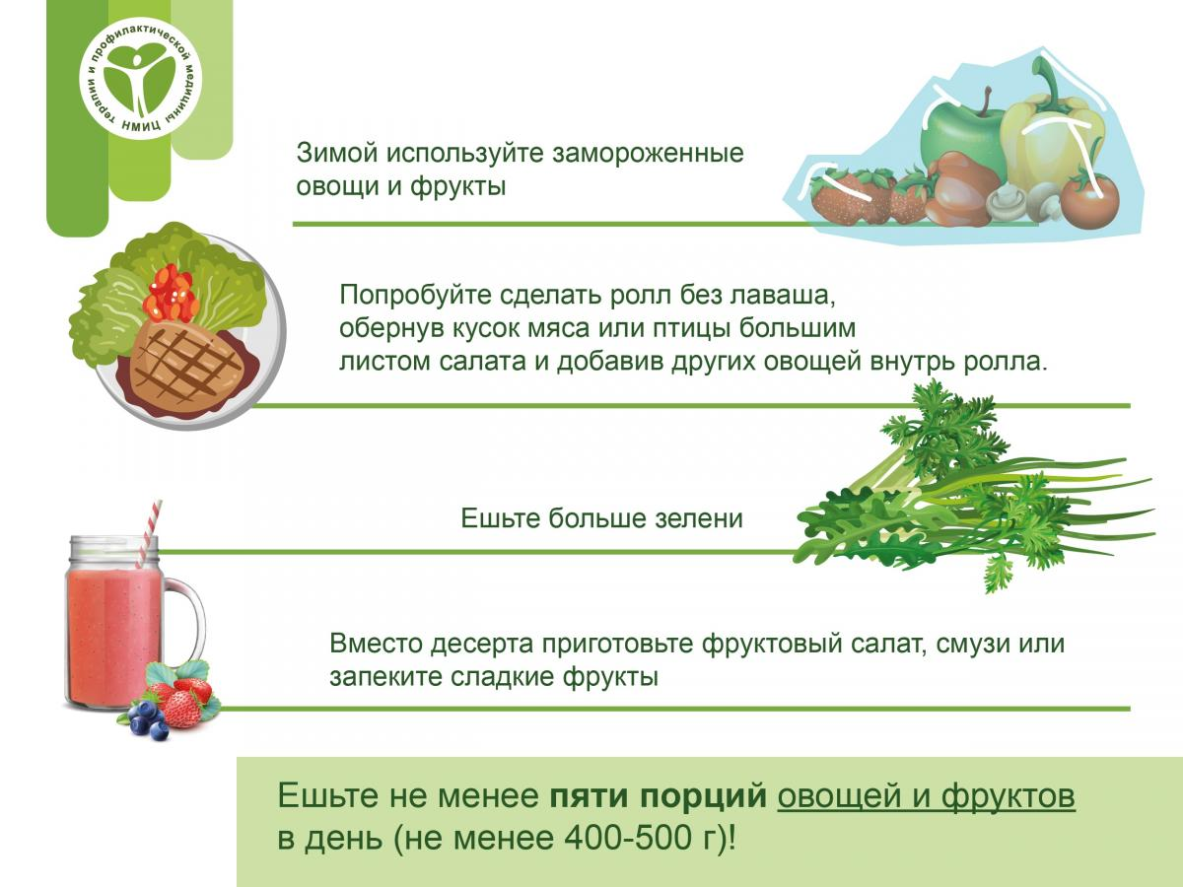

**РЕСПУБЛИКАНСКИЙ ЦЕНТР ОБЩЕСТВЕННОГО ЗДОРОВЬЯ и МЕДИЦИНСКОЙ ПРОФИЛАКТИКИ МЗ ЧР**

**КАК УВЕЛИЧИТЬ КОЛИЧЕСТВО ФРУКТОВ И ОВОЩЕЙ В СВОЕМ РАЦИОНЕ?**



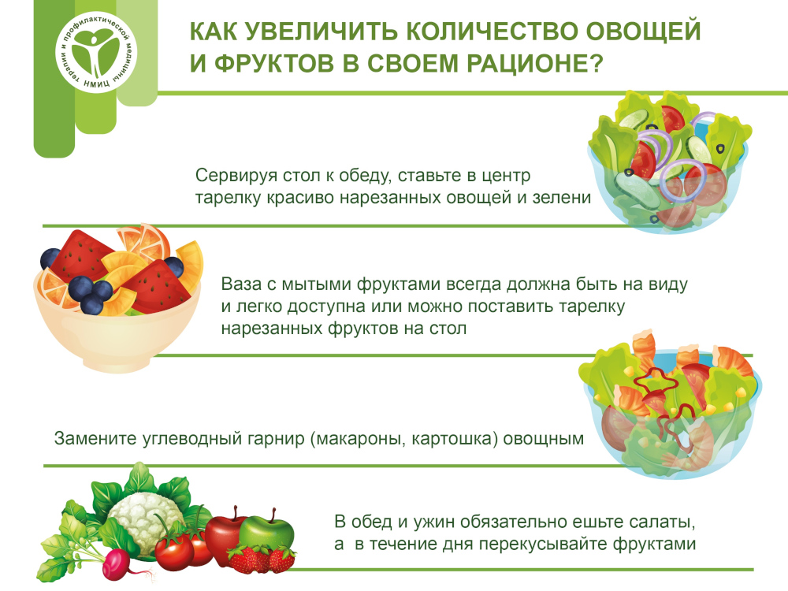

**Употребляйте в пищу не менее 5 порций овощей и фруктов в день (не менее 400 – 500 грамм)!**